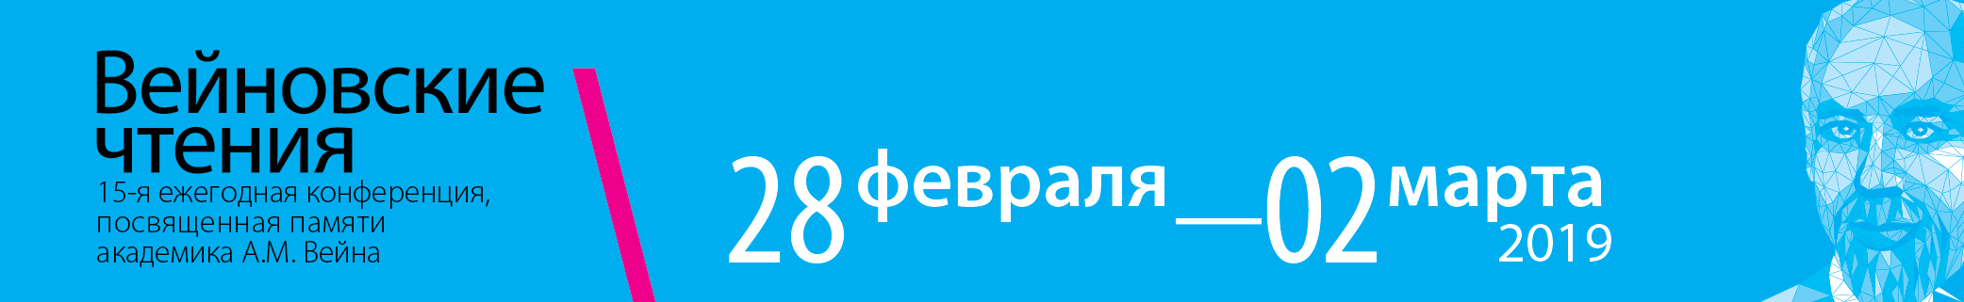

Уважаемые Дамы и Господа!

Приглашаем Вас на 15-ую Междисциплинарную международную конференцию «Вейновские чтения», посвящённую памяти выдающегося российского невролога, академика РАМН, заслуженного деятеля науки, лауреата Государственной премии СССР, профессора Александра Моисеевича Вейна, которая состоится в Москве 28 февраля – 2 марта 2019 года в конгресс-парке гостиницы «Рэдиссон Ройал, Москва».

Конференция будет проходить 3 дня и включать в себя пленарные сессии, сателлитные симпозиумы, мастер-классы, клинические разборы и видеопрезентации по самым актуальным вопросам неврологии, а также проблемам находящихся на стыке дисциплин: нейроиммунологии, нейроэндокринологии и др.
Особое внимание будет уделено темам диагностики и лечения болезни Альцгеймера, Паркинсона, болевых синдромов, неврологических нарушений. Отдельные секции будут посвящены проблемам аутизма, междисциплинарному подходу в комплексной реабилитации больных с нарушениями голоса, нейрореабилитации.
Помимо традиционной программы, в этом году гостей ждут и нестандартные симпозиумы, в частности симпозиум «Шахматы и медицина. Диалог за доской». Эксперты обсудят, как игра применяется в терапии когнитивных расстройств, как соматические заболевания связаны с когнитивными, а также смогут встретиться с Эммануилом Ласкером – вторым чемпионом мира по шахматам, и Вильгельмом Стейниц – первым чемпионом мира по шахматам, человеком, сделавший шахматы наукой.

Кроме того, в рамках конференции будет проходить Научная сессия молодых ученых, которая проводится совместно с Кафедрой нервных болезней ИПО Первого МГМУ имени И.М. Сеченова, Обществом молодых ученых (ОМУ) Первого МГМУ им. И.М. Сеченова при поддержке Ассоциации междисциплинарной медицины. Молодые ученые представят свои научные работы, лучшие из которых получат награды, подарки и возможность публикации.

«Вейновские чтения» - одна из крупнейших международных конференций, посвященная актуальным вопросам неврологии, которая вот уже 15 лет успешно проводится в Москве, собирает ведущих отечественных и зарубежных экспертов со всей страны. «Вейновския чтения» были созданы в честь легендарного академика Александра Моисеевича Вейна для того, чтобы специалисты могли обмениваться опытом, узнать о новейших исследованиях и получить самую свежую информацию из первых рук.

Конференция аккредитована и одобрена системой непрерывного медицинского образования. Участие в мероприятии – бесплатное.
Регистрация: https://ammevents.ru/regvein

Подробная ПРОГРАММА на сайте Конференции: http://www.veinconference.paininfo.ru/

Место проведения: Конгресс-парк гостиницы «Рэдиссон Ройал, Москва» (Кутузовский проспект, д. 2/1, стр. 1).
Оргкомитет конференции: info@intermeda.ru , тел. 8-499-264-22-88

Организатор:
Конференция «Вейновские чтения» проходит под эгидой Ассоциации Междисциплинарной Медицины

